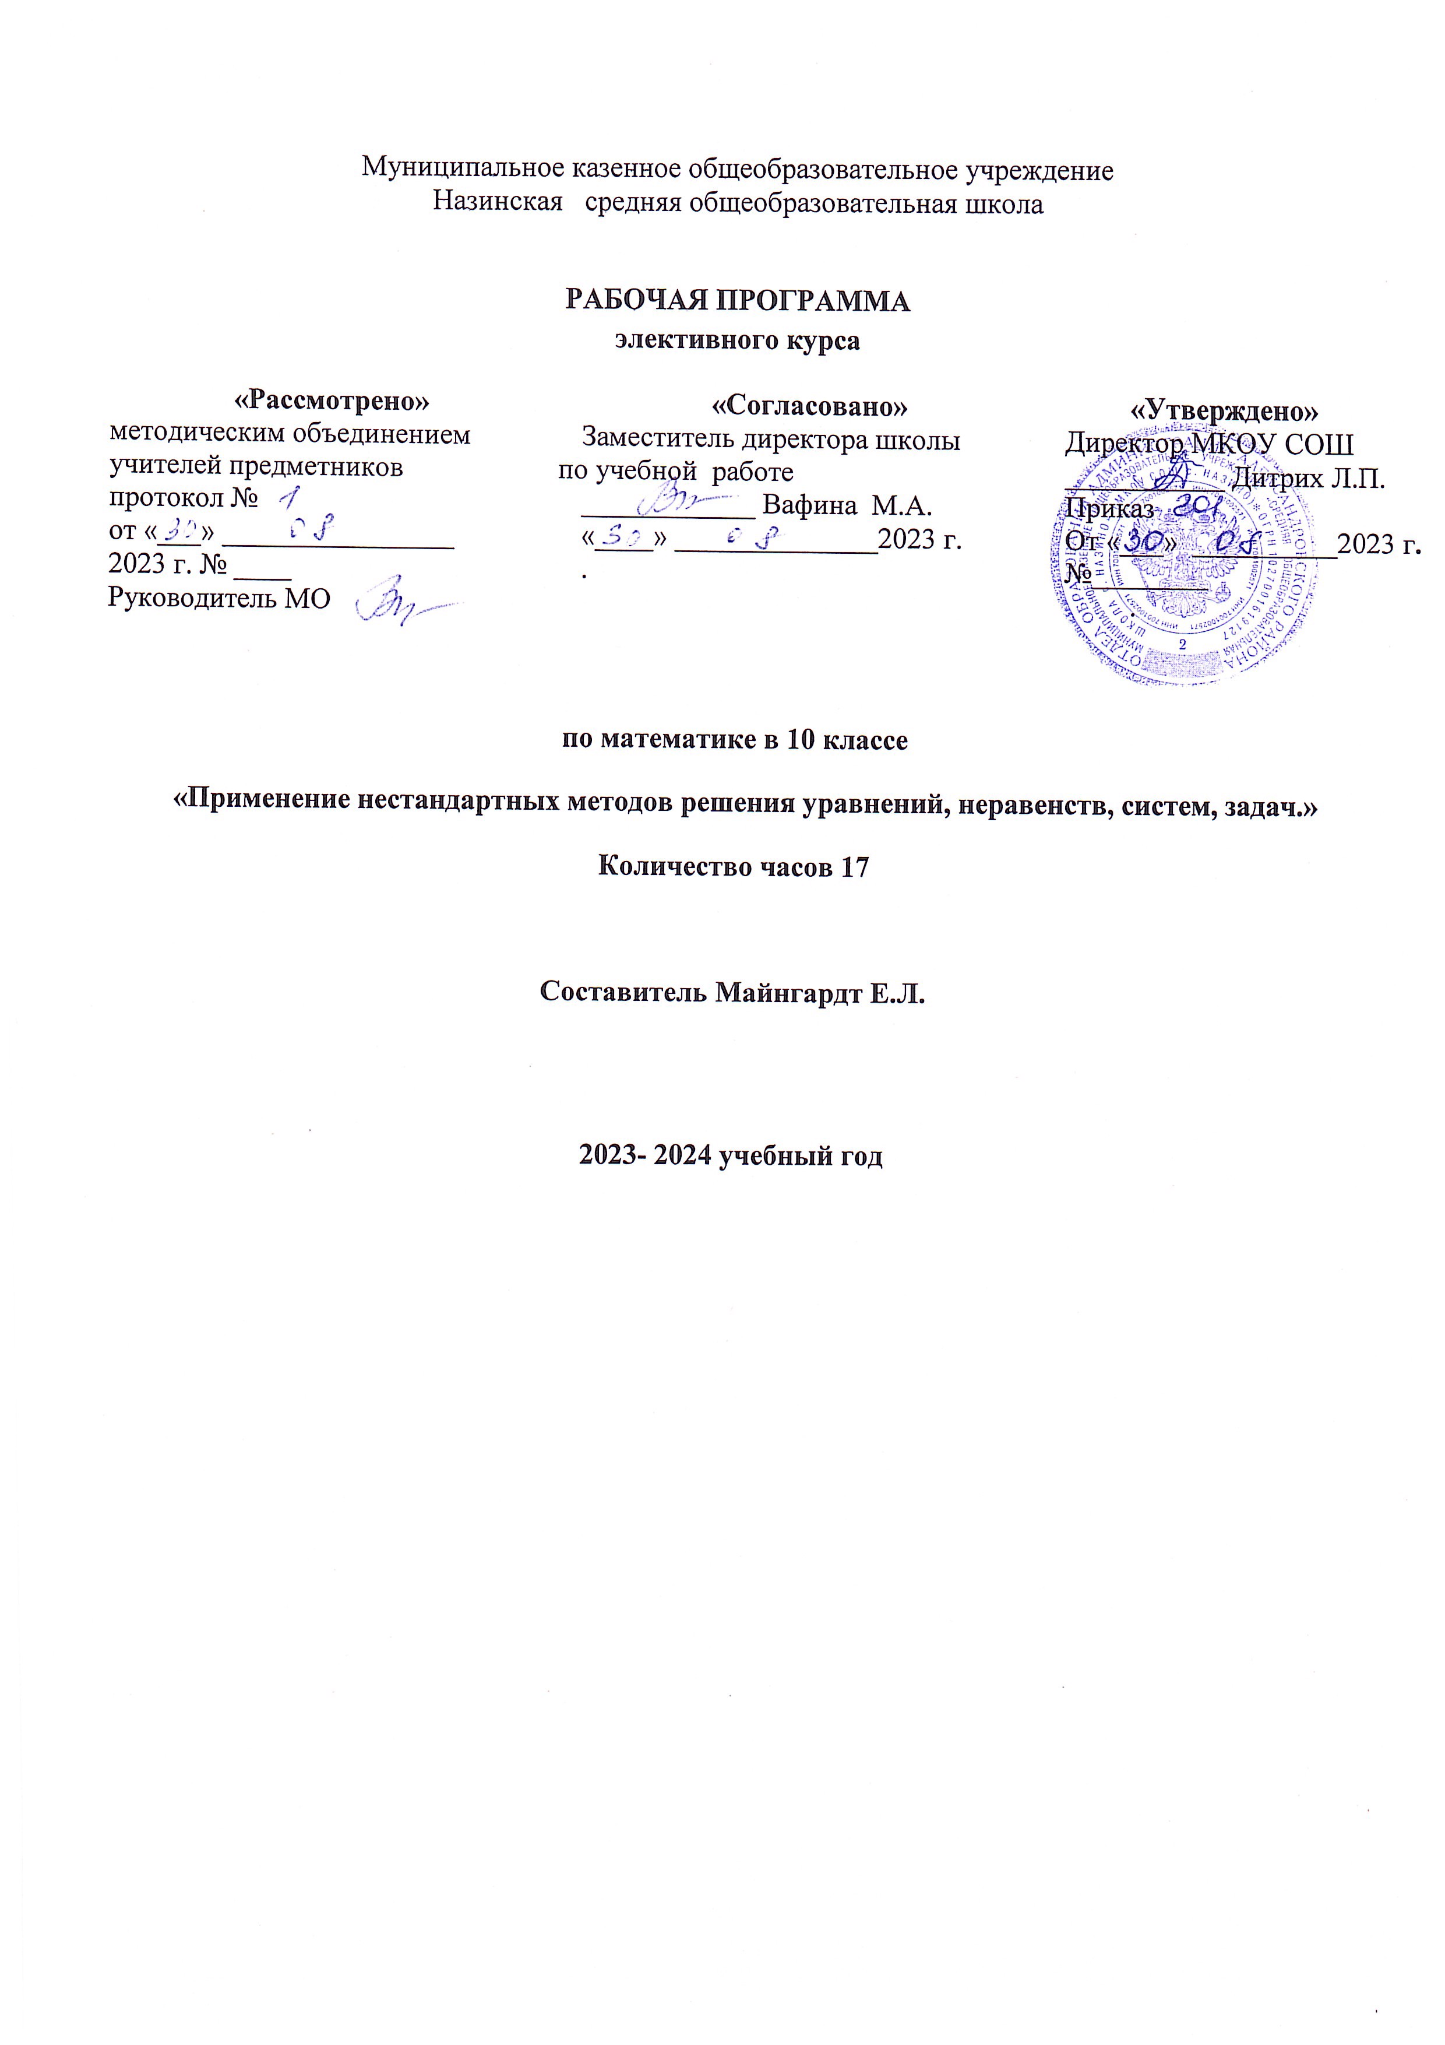

Муниципальное казенное общеобразовательное учреждение Назинская средняя общеобразовательная школа

**РАБОЧАЯ ПРОГРАММА элективного курса**

**«Рассмотрено»** методическим объединением учителей предметников протокол №

от «___» ________________ 2023 г. № ____

Руководитель МО

**«Согласовано»** Заместитель директора школы

по учебной работе ____________ Вафина М.А.

«____» ______________2023 г. .

**«Утверждено»** Директор МКОУ СОШ ___________ Дитрих Л.П. Приказ От «___» __________2023 г**.** №________

.

**по математике в 10 классе**

**«Применение нестандартных методов решения уравнений, неравенств, систем, задач.» Количество часов 17**

**Составитель Майнгардт Е.Л. 2023- 2024 учебный год**

**Пояснительная записка**

Рабочая программа элективного курса по математике в 10 классе «Практикум по решению задач» составлена на основании следующих нормативно-правовых документов:

1. Федеральный закон «Об образовании в Российской Федерации» от 29.12.2012 № 273-ФЗ;
2. Приказ министерства образования и науки Российской Федерации от 05. 03. 2004 г. № 1098 «Об утверждении Федерального компонента государственных образовательных стандартов начального общего, основного общего и среднего (полного) общего образования»
3. Письмо Департамента государственной политики в образовании Минобрнауки России (письмо от 4.03.2010г. № 03-413 «О методических рекомендациях по реализации элективных курсов»):
4. Методические рекомендации по реализации элективных курсов (приложение к письму Министерства образования и науки РФ от 04.03.2010 г. № 03-413);

**Место предмета в федеральном базисном учебном плане**

Согласно федеральному базисному плану для образовательных учреждений Российской Федерации на изучение элективного курса по математике в 10 классе отводится 17 часов из расчета 0,5 часа в неделю.

**Цели:**

* ***овладение*** системой математических знаний и умений, необходимых для применения в практической деятельности, изучения смежных дисциплин, продолжения образования;
* ***интеллектуальное развитие,*** формирование качеств личности, необходимых человеку для полноценной жизни в современном обществе: ясность и точность мысли, критичность мышления, интуиция, логическое мышление, элементы алгоритмической культуры, пространственных представлений, способность к преодолению трудностей;
* ***формирование представлений*** об идеях и методах математики как универсального языка науки и техники, средства моделирования явлений и процессов;
* ***воспитание*** культуры личности, отношения к математике как к части общечеловеческой культуры, понимание значимости математики для научно-технического прогресса.
* На основе коррекции базовых математических знаний учащихся за курс 5 – 9 классов совершенствовать математическую культуру и творческие способности учащихся. Расширение и углубление знаний, полученных при изучении курса алгебры.
* Закрепление теоретических знаний; развитие практических навыков и умений. Умение применять полученные навыки при решении нестандартных задач в других дисциплинах.
* Создание условий для формирования и развития у обучающихся навыков анализа и систематизации, полученных ранее знаний; подготовка к итоговой аттестации в форме ЕГЭ.

**Задачи:**

* Реализация индивидуализации обучения; удовлетворение образовательных потребностей школьников по алгебре. Формирование устойчивого интереса учащихся к предмету.
* Выявление и развитие их математических способностей.
* Подготовка к обучению в ВУЗе.
* Обеспечение усвоения обучающимися наиболее общих приемов и способов решения задач. Развитие умений самостоятельно анализировать и решать задачи по образцу и в незнакомой ситуации;
* Формирование и развитие аналитического и логического мышления.
* Расширение математического представления учащихся по определённым темам, включённым в программы вступительных экзаменов в другие типы учебных заведений.
* Развитие коммуникативных и общеучебных навыков, навыков самостоятельной работы, умений вести дискуссию, аргументировать ответы.

**Требования к уровню подготовки учащихся**

**В результате изучения курса ученик должен**

**знать/понимать**

* определение модуля числа, свойства модуля, геометрический смысл модуля;
* алгоритм решения линейных, квадратных, дробно-рациональных уравнений, систем уравнений, содержащих модуль;
* алгоритм решения линейных, квадратных, дробно-рациональных неравенств, систем неравенств, содержащих модуль;
* приемы построения графиков линейных, квадратичных, дробно-рациональных, тригонометрических; логарифмической и показательной функций;
* алгоритм Евклида, теорему Безу, метод неопределенных коэффициентов;
* формулы тригонометрии;
* понятие аркфункции;
* свойства тригонометрических функций;
* методы решения тригонометрических уравнений и неравенств и их систем;
* свойства логарифмической и показательной функций;
* методы решения логарифмических и показательных уравнений, неравенств и их систем;
* понятие многочлена;
* приемы разложения многочленов на множители;
* понятие параметра;
* поиски решений уравнений, неравенств с параметрами и их систем;
* алгоритм аналитического решения простейших уравнений и неравенств с параметрами;
* методы решения геометрических задач;
* приемы решения текстовых задач на «работу», «движение», «проценты», «смеси», «концентрацию», «пропорциональное деление»;
* понятие производной;
* понятие наибольшего и наименьшего значения функции;

**уметь**

* точно и грамотно формулировать теоретические положения и излагать собственные рассуждения в ходе решения заданий;
* выполнять тождественные преобразования алгебраических выражений и тригонометрических выражений;
* решать уравнения, неравенства с модулем и их системы;
* строить графики линейных, квадратичных, дробно-рациональных, тригонометрических; логарифмической и показательной функций;
* выполнять действия с многочленами, находить корни многочлена;
* выполнять преобразования тригонометрических выражений, используя формулы;
* объяснять понятие параметра;
* искать решения уравнений, неравенств с параметрами и их систем;
* аналитически решать простейшие уравнений и неравенства с параметрами;
* решать текстовые задачи на «работу», «движение», «проценты», «смеси», «концентрацию», «пропорциональное деление»;

**использовать приобретенные знания и умения в практической деятельности и повседневной жизни для:**

* выполнения тождественных преобразований выражений, содержащих знак модуля;
* решения линейных, квадратных, дробно-рациональных уравнений вида: f|x|= a; |f(x)|= a; |f(x)|= g(x); |f(x)|= |g(x)|;
* решения уравнений, содержащих несколько модулей; уравнений с «двойным» модулем;
* решения системы уравнений, содержащих модуль;
* решения линейных, квадратных, дробно-рациональных неравенств вида: f|x| > a; |f(x)| ≤ a; |f(x)|
  + g(x); |f(x)| ≤ |g(x)|; |f(x)| > g(x);
* решения неравенств, содержащих модуль в модуле;
* решения систем неравенств, содержащих модуль;
* построения графиков линейных, квадратичных, дробно-рациональных функций содержащих модуль;
* поиска решения уравнений, неравенств с параметрами и их систем;
* аналитического решения простейших уравнений и неравенств с параметрами;
* описания свойств квадратичной функции;
* построения «каркаса» квадратичной функции;
* нахождения соотношения между корнями квадратного уравнения

**Содержание элективного курса**

**Тема 1. Преобразование алгебраических выражений. (1 ч.)**

Алгебраическое выражение. Тождество. Тождественные преобразования алгебраических выражений. Различные способы тождественных преобразований.

**Тема 2. Методы решения алгебраических уравнений и неравенств. (1 ч.)**

Уравнение. Равносильные уравнения. Свойства равносильных уравнений. Приемы решения уравнений. Уравнения, содержащие модуль. Приемы и методы решения уравнений и неравенств, содержащих модуль.

Решение уравнений и неравенств, содержащих модуль и иррациональность.

**Тема 3. Функции и графики. (3 ч.)**

Функции. Способы задания функции. Свойства функции. График функции.

Линейная функция, её свойства, график (обобщение).

Тригонометрические функции, их свойства и графики.

Дробно-рациональные функции, их свойства и графики.

**Тема 4. Многочлены. (3 ч.)**

Действия над многочленами. Корни многочлена.

Разложение многочлена на множители.

Четность многочлена. Рациональные дроби.

Представление рациональных дробей в виде суммы элементарных.

Алгоритм Евклида.

Теорема Безу. Применение теоремы Безу для решения уравнений высших степеней. Разложение на множители методом неопределенных коэффициентов.

Методы решения уравнений с целыми коэффициентами.

**Тема 5. Множества. Числовые неравенства. (3 ч.)**

Множества и условия. Круги Эйлера.

Множества точек плоскости, которые задаются уравнениями и неравенствами.

Числовые неравенства, свойства числовых неравенств. Неравенства, содержащие модуль, методы решения. Неравенства, содержащие параметр, методы решения. Решение неравенств методом интервалов.

Тождества.

**Тема 6. Методы решения тригонометрических уравнений и неравенств. (3 ч.)**

Формулы тригонометрии. Простейшие тригонометрические уравнения и неравенства. Методы их решения.

Период тригонометрического уравнения. Объединение серий решения тригонометрического уравнения, рациональная запись ответа.

Аркфункции в нестандартных тригонометрических уравнениях.

Тригонометрические уравнения в задачах ЕГЭ. Преобразование тригонометрических выражений.

Тригонометрические неравенства. Применение свойств тригонометрических функций при решении уравнений и неравенств.

Тригонометрия в контрольно-измерительных материалах ЕГЭ.

**Тема 7. Текстовые задачи. Основные типы текстовых задач. Методы решения. (1 ч.)**

Приемы решения текстовых задач на «работу», «движение», «проценты», «смеси», «концентрацию», «пропорциональное деление». Задачи в контрольно-измерительных материалах ЕГЭ.

**Тема 8. Производная. Применение производной. (1 ч.)**

Применение производной для исследования свойств функции, построение графика функции. Наибольшее и наименьшее значения функции, решение задач.

Применение методов элементарной математики и производной к исследованию свойств функции и построению её графика.

Решение задач с применением производной, уравнений и неравенств.

**Тема 9. Квадратный трехчлен с параметром. (1 ч.)**

Решение математических задач на квадратный трехчлен с параметром.

**Тематический план**

|  |  |  |  |  |
| --- | --- | --- | --- | --- |
| **№** | **Тема** | **Количество часов** | **Лекция** | **практика** |
| 1 | Преобразование алгебраических выражений | 1 | 0,5 | 0,5 |
| 2 | Методы решения алгебраических уравнений и неравенств | 1 | 0,5 | 0,5 |
| 3 | Функции и графики | 3 | 1 | 2 |
| 4 | Многочлены | 3 | 1 | 2 |
| 5 | Множества. Числовые неравенства | 3 | 1 | 2 |
| 6 | Методы решения тригонометрических уравнений и неравенств | 3 | 1 | 2 |
| 7 | Текстовые задачи. Основные типы текстовых задач. Методы решения | 1 | 0,5 | 0,5 |
| 8 | Производная. Применение производной | 1 | 0,5 | 1,5 |
| 9 | Квадратный трехчлен с параметром | 1 | 0,5 | 0,5 |
| **Итого** | | **17** |  |  |

**Календарно-тематический план**

|  |  |  |  |  |  |
| --- | --- | --- | --- | --- | --- |
| **№ п/п** | **Календарные сроки** | | **Содержание учебного материала** | **Количеств о часов** | **Формы контроля** |
| **план** | **факт** |
|  |  |  | **Преобразование алгебраических выражений. (1 час)** |  |  |
| 1 | 01.09 |  | Тождественные преобразования алгебраических выражений. Различные способы тождественных преобразований. | 1 | Домашняя контрольная работа № 1. |
|  |  |  | **Методы решения алгебраических уравнений и неравенств. (1час)** |  |  |
| 2 | 08.09 |  | Уравнение. Равносильные уравнения. Свойства равносильности уравнений. Приемы решения уравнений.  Уравнения, содержащие модуль. Приемы и методы решения уравнений и неравенств, содержащих модуль. | 1 | Практикум. . |
|  |  |  | **Функции и графики. (3часа)** |  |  |
| 3 | 15.09 |  | Функция. Способы задания функции. Свойства функции.  График функции. | 1 | Практикум. |
| 4 | 22.09 |  | Тригонометрические функции, их свойства. | 1 | Фронтальный опрос. |
| 5 | 29.09 |  | Дробно-рациональные функции, их свойства, график. | 1 | Практикум. |
|  |  |  | **Многочлены. (3часа).** |  |  |
| 6 | 06.10 |  | Многочлены. Действия над многочленами. Корни многочлена. | 1 | Фронтальный опрос. |
| 7 | 13.10 |  | Разложение многочлена на множители. Представление рациональных дробей в виде суммы элементарных. Алгоритм Евклида. | 1 | Практикум. |
| 8 | 20.10 |  | Теорема Безу. Применение теоремы. Разложение на множители методом неопределенных коэффициентов. | 1 | Практикум. |
|  |  |  | **Множества. Числовые неравенства. (3 часа)** |  |  |
| 9 | 27.10 |  | Решение уравнений с целыми коэффициентами. | 1 | Зачет, домашняя контрольная работа № 4. |
| 10 | 10.11 |  | Множества и условия. Круги Эйлера. Множества точек плоскости, которые задаются уравнениями и неравенствами. | 1 | Фронтальный опрос. |

|  |  |  |  |  |  |
| --- | --- | --- | --- | --- | --- |
| 11 | 17.11 |  | Числовые неравенства. Свойства числовых неравенств.  Неравенства, содержащие модуль. Неравенства, содержащие параметр. Решение неравенств методом интервалов. | 1 | Практикум. |
|  |  |  | **Методы решения тригонометрических уравнений и неравенств. (3 часа)** |  |  |
| 12 | 24.11 |  | Формулы тригонометрии. Преобразование тригонометрических выражений. Простейшие тригонометрические уравнения и неравенства. Методы решения. | 1 | Фронтальный опрос. |
| 13 | 01.12 |  | Период тригонометрического уравнения. Объединение серий решения тригонометрического уравнения – рациональная запись ответа. Арк-функции в нестандартных тригонометрических уравнениях.  Тригонометрические уравнения в задачах ЕГЭ. | 1 | Практикум. |
| 14 | 08.12 |  | Тригонометрические неравенства. Применение свойств тригонометрических функций при решении уравнений и неравенств. | 1 | Практикум. |
|  |  |  | **Текстовые задачи. Основные виды текстовых задач. Методы решения. (1 час)** |  |  |
| 15 | 15.12 |  | Основные виды текстовых задач. Задачи на «работу», «движение».  Приемы решения текстовых задач. Проценты в текстовых задачах. | 1 | Практикум. |
|  |  |  | **Производная. Применение производной. (1 час).** |  |  |
| 16 | 18.12 |  | Применение производной для исследования свойств функции и построения графика функции. Наибольшее и наименьшее значение функции, решение задач. | 1 | Практикум |
|  |  |  | **Квадратный трехчлен с параметром (1 час).** |  |  |
| 17 | 22.12 |  | Решение математических задач на квадратный трехчлен с параметром. | 1 | Практикум. |
|  |  |  | **ИТОГО** | **17** |  |